Polskie Towarzystwo Turystyczno Krajoznawcze Oddział Ziemi Elbląskiej w Elblągu Samorząd Województwa Warmińsko-Mazurskiego

REGULAMIN
47 OGÓLNOPOLSKIEGO ZŁAZU ŚLADAMI ŻOŁNIERZY POWSTANIA LISTOPADOWEGO DO FISZEWA

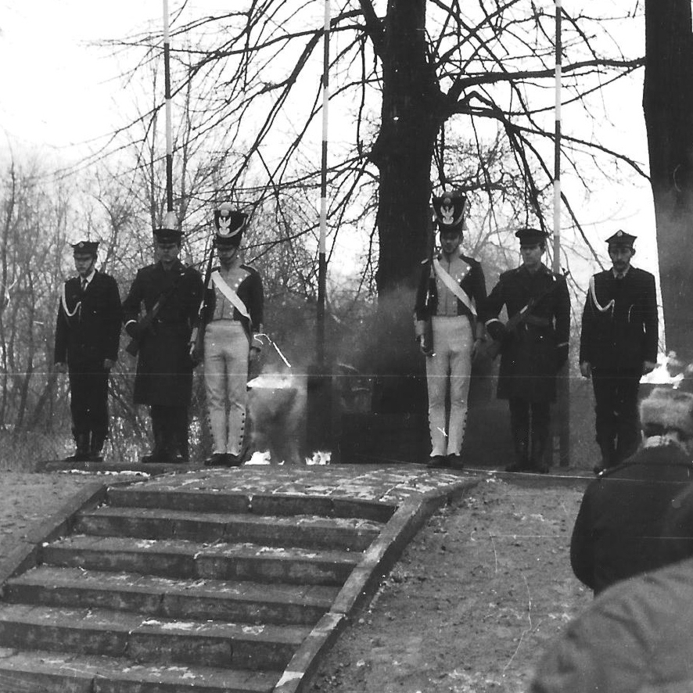

Fiszewo – Gronowo Elbląskie
16.02. 2019

- CELE ZŁAZU
- popularyzacja walorów turystyczno-krajoznawczych Żuław Elbląskich
- propagowanie czynnego wypoczynku i turystyki kwalifikowanej
- oddanie czci poległym żołnierzom Powstania Listopadowego
- włączenie się w program obchodów Roku Młodych w PTTK
- włączenie się w realizację hasła programowego PTTK na 2019 rok „Z PTTK wspólnym szlakiem"
- realizacja programu edukacji krajoznawczej i przyrodniczej adresowanej do dzieci szkół podstawowych, gimnazjów i ponadpodstawowych, oraz Szkolnych Kół PTTK
- integracja rodzinna - zachęta do rodzinnych spacerów i rajdów.
- ORGANIZATORZY
Bezpośrednim organizatorem Złazu jest Oddział PTTK Ziemi Elbląskiej w Elblągu a konkretnie działający w jego strukturach członkowie kół i klubów (KTP PTTK „Delta", Koło Przewodników i Pilotów Turystycznych im. R. Gierzyńskiego)przy wsparciu finansowym Samorządu Województwa Warmińsko-Mazurskiego.
- WSPÓŁORGANIZATORZY
- Urząd Gminy Gronowo Elbląskie
- Zespół Szkół w Gronowie Elbląskim
- Pułk Wsparcia Dowodzenia DWDP-W w Elblągu
- Ochotnicza Straż Pożarna w Fiszewie i w Gronowie Elbląskim
- Świetlica wiejska w Fiszewie
- KOMITET ORGANIZACYJNY
- Komandor Złazu – Sławomir Kałabun
- Zastępca Komandora- Leszek Marcinkowski
- Członkowie: Danuta Hoppa, Agnieszka Hoppa, Jolanta Kałabun, Dominika Kałabun, Krzysztof Żynda, Bożena Górniak, Karol Wyszyński,
- TERMIN l MIEJSCE ZŁAZU
Złaz odbędzie się 16 lutego 2019 (sobota) na trasach jednodniowych pieszych przebiegających po terenie Żuław Elbląskich. Rozpoczęcie uroczystości przy pomniku Powstańców Listopadowych w Fiszewie ok. godz. 12. Przewidywane zakończenie Złazu ok. godz. 14³⁰.
- INFORMACJE OGÓLNE
- W Złazie uczestniczyć mogą:
- turyści indywidualni oraz min. 8-osobowe drużyny zgłoszone przez wszelkie organizacje.
- młodzież szkolna bierze udział w Złazie wyłącznie pod opieką dorosłego, upoważnionego przez dyrekcję szkoły opiekuna lub nauczyciela.
- W razie rezygnacji z udziału w Złazie po upływie terminu składania zgłoszeń lub w przypadku samowolnej zmiany trasy, wpisowe nie będzie zwracane, a uczestnik traci prawo do świadczeń.
- Uczestnicy ubezpieczają się we własnym zakresie i ponoszą koszty wszelkich dojazdów na punkt startowy.
- Organizatorzy zastrzegają sobie możliwość przesunięcia całych grup na trasy zastępcze.
- O wszelkich zmianach wynikłych w trakcie organizacji Złazu kierownicy drużyn-grup zostaną powiadomieni telefonicznie lub poprzez e-mail.
- Kierownik drużyny liczącej minimum 10 osób otrzymuje świadczenia bezpłatnie.
- Zgłoszenia oraz opłata na rzecz organizatora na działalność statutową w wysokości:
- trasy piesze 1, 2 i 4 - członkowie PTTK 11,00 zł od osoby, pozostali uczestnicy 13,00 zł od osoby.
- trasa 3 - członkowie PTTK 9,00 zł od osoby, pozostali uczestnicy 11,00 zł od osoby.
- trasa dowolna - członkowie PTTK 9,00 zł, pozostali uczestnicy 11,00 zł od osoby.
- Zgłoszenia wraz z opłatą na działalność statutową organizatora należy wpłacać w terminie do 08.02.2019 r. w Oddziale PTTK Ziemi Elbląskiej w Elblągu przy ul. Krótkiej 5 tel./fax.: (55) 641-12-96 lub na konto Oddziału PTTK Ziemi Elbląskiej w Elblągu:
BANK PEKAO S.A. II O/Elbląg 36 1240 2265 1111 0010 3570 7650z dopiskiem „Złaz Fiszewo 2019”.
- Zgłoszenia przyjmowane będą wyłącznie na druku zgłoszenia załączonym do regulaminu, w przypadku grup szkolnych wymagany jest stempel szkoły i podpis dyrektora oraz podanie klasy obok numeru szkoły.
- Opiekun drużyny ma obowiązek podać dane kontaktowe.
- Ze względu na usprawnienie organizacji imprezy prosimy o zamieszczenie na przekazach i kopertach z korespondencją rajdową dopisku: „Złaz Fiszewo 2019".
- W przypadku wpłaty na konto Oddziału prosimy o dołączenie do zgłoszenia kserokopii dowodu wpłaty. Oryginał należy zabrać na start trasy i przedstawić kierownikowi celem wyjaśnienia powstałych (ewentualnych) wątpliwości.
- O przyjęciu drużyn decyduje data zgłoszenia (dostarczenia karty zgłoszenia i dokonania wpłaty lub przelewu do oddziału PTTK).
- Ilość osób uczestniczących w Złazie i na poszczególnych trasach jest ograniczona.
- W przypadku rezygnacji z udziału w Złazie, wpisowe nie podlega zwrotowi.
- Przestrzegać poleceń kierownictwa Złazu, przepisów p.poż. i Karty Turysty.
- Organizator ma prawo nie przyjąć na Złaz osób indywidualnych lub drużyn, jeżeli nie będzie mógł zapewnić bezpieczeństwa uczestnikom Złazu.
- Organizatorzy nie zapewniają dojazdu na punkt startowy tras dowolnych.
- ŚWIADCZENIA
W ramach wpisowego uczestnicy otrzymują:
- pamiątkowy znaczek Złazowy,
- dyplom dla drużyny lub rodziny biorącej udział w Złazie,
- potwierdzenie punktów na odznakę „Siedmiomilowe Buty" , OTP, „Miłośnik Ziemi Elbląskiej” „Turysta Przyrodnik”
- gorący posiłek na zakończenie Złazu,
- dla zwycięzców nagrody w konkursach,
- KONKURSY
W trakcie Złazu odbędą się konkursy
- krajoznawczo-historyczny
- recytatorsko - wokalny (piosenka lub wiersz o tematyce patriotycznej)
- rysunkowy (dla klas szkół podstawowych 1-3)
- POSTANOWIENIA KOŃCOWE
- Złaz odbędzie się bez względu na pogodę,
- Organizatorzy nie ponoszą odpowiedzialności za szkody wyrządzone przez uczestników Złazu osobom trzecim,
- Na zakończeniu imprezy będzie czynny kiermasz miejscowych wypieków cukierniczych z możliwością zakupu ciasta, ciasteczek i innych słodkości oraz kawy i herbaty, oraz można będzie również zakupić książeczki odznak turystycznych
- Ostateczna interpretacja niniejszego regulaminu należy do organizatorów Złazu.
- TRASY ZŁAZU 16.02.2019

I/1 Stare Pole – Kławki – Szaleniec - Fiszewo ………………………...….……………. 12 km
Start: Stare Pole PKP, dnia 16.02.2019 r. o godz. 8³⁰.
Wyjazd autokarem z Elbląga o godz. 8⁰⁰ - ul. Krótka 5 – Kierownik trasy: Dominika Kałabun

I/2 Jegłownik – Nowy Dwór Elbląski – Ząbrowo – Fiszewo …...……………………… 10 km
Start: Jegłownik, dnia 16.02.2019 r. o godz. 08³⁰.
Wyjazd autokarem z Elbląga o godz. 8⁰⁰ - ul. Krótka 5 – Kierownik trasy: Danuta Hoppa

I/3 Gronowo Elbląskie – szlak zielony – Fiszewo ……............……………………….. 5 km
Start: Gronowo Elbląskie PKP, dnia 19.02.2011 r. o godz. 9³⁰. – Kierownik trasy: Krzysztof Żynda
(odjazd pociągu PKP z Elbląga 9²²)
I/4 Mojkowo – wałem wzdłuż Fiszewki - Oleśno – Dworki – Fiszewo …...………….…... 8 km
Start: Mojkowo, dnia 16.02.2019 r. o godz. 9⁰⁰.
Wyjazd autokarem z Elbląga o godz. 8³⁰ - ul. Krótka 5 – Kierownik trasy: Karol Wyszyński

Proponujemy również trasy dowolne prowadzone przez uczestników indywidualnie.

RAMOWY PROGRAM ZAKOŃCZENIA ZŁAZU:

CZĘŚĆ UROCZYSTOŚCI PRZED POMNIKIEM W FISZEWIE

12⁰⁰ - rozpoczęcie uroczystości przed pomnikiem w Fiszewie
- wystawienie posterunku honorowego
- sygnał „Słuchajcie wszyscy"
- przywitanie uczestników
- modlitwa kapelana
- składanie wiązanek i wieńców pod pomnikiem
- Hejnał Wojska Polskiego - trąbka
12³⁰ - wyjazd do Zespołu Szkół w Gronowie Elbląskim

CZĘŚĆ ZŁAZU W GRONOWIE ELBLĄSKIM

12⁴⁰ - wydawanie posiłku rajdowego na szkolnej stołówce 13 ⁴⁰ - rozpoczęcie uroczystości
- powitanie uczestników
- wystąpienia przedstawicieli władz i gości Złazu
- gawęda
- występy zespołów, konkursy
- wręczenie dyplomów, podziękowań i nagród
- zakończenie Złazu (około godziny 15.⁰⁰)

Organizatorzy imprezy życzą uczestnikom słońca i przyjemnej wędrówki!

